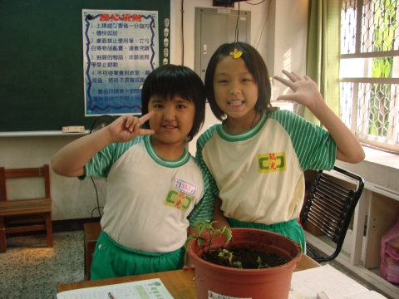

班級：3年5班
座號：20號
姓名：林思妤

